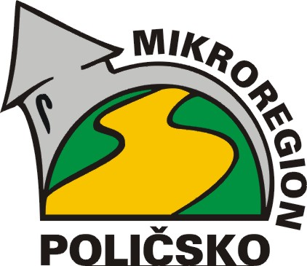
Mikroregion Poličsko
Palackého nám. 160
572 01 POLIČKA

V Poličce 9. 11. 2017

Věc: Pozvánka na schůzi valného shromáždění Mikroregionu Poličsko

Vážená paní starostko,
vážený pane starosto,

dovoluji si Vás pozvat na jednání valného shromáždění svazku obcí Mikroregionu Poličsko, které se bude konat

ve středu 29. 11. 2017 od 16:00 hod v zasedací místnosti MěÚ Polička

Na programu jednání valného shromáždění Mikroregionu Poličsko bude:

Návrh rozpočtu svazku na rok 2018 a jeho schválení
Rozpočtový výhled svazku na roky 2019-2021 a jeho schválení
Informace o dotacích
Dílčí zpráva o výsledku hospodaření za 1. pololetí 2017
Informace k zavádění nového nařízení EU k ochraně osobních údajů – tzv. GDPR
Ostatní

Pozvánka na jednání a návrh rozpočtu svazku na rok 2018 a výhled musí být zveřejněny 15dnů před jednáním valného shromáždění na úředních deskách (i elektronických) všech členských obcí. Proto Vás touto cestou žádám, abyste tak učinili.
Dále Vás prosím o potvrzení účasti na e-mailové adrese: nsauerova@policka.org nebo telefonicky na čísle 468 001 710. Děkuji.

S pozdravem
Bc. Antonín Kadlec Předseda správního výboru
Mikroregionu Poličsko

Vyvěšeno dne:

Sejmuto dne:

Potvrzujeme, že toto Oznámení o konání valného shromáždění svazku obcí Mikroregionu Poličsko bylo zveřejněno na úřední desce a v elektronické podobě způsobem umožňující dálkový přístup.
……………………………………………… podpis a razítko

